Общество с ограниченной ответственностью
“1С-Медицина-Регион”
Контракт № 05/21 от 16.02.2021 г.
Рабочая документация

Информационная система управления ресурсами медицинских организаций Тюменской области

Этап 5. Развитие Системы в части специализированных
медицинских учреждений

ПОЛЬЗОВАТЕЛЬСКАЯ ИНСТРУКЦИЯ

ГБУЗ ТО «Областной клинический фтизиопульмонологический центр»
1.2.1.Отчетная форма Вновь выявленные/рецидивы больных туберкулезом,
1.2.2. Форма 8 «Сведения о больных туберкулезом,
1.2.3. Отчетная форма 33 «Заболеваемость туберкулезом»,
1.2.4.Отчетная форма «Направленные на госпитализацию (в санаторий)»,
1.2.5. Отчетная форма «Оторвавшиеся от лечения»,
1.2.6. Отчетная форма «Не прошедшие RG-ное обследование (III группа)»

На 7 листах

г. Тюмень
2021 г.
ООО «1С-Медицина-Регион».
Контракт № 05/21 от 16.02.2021 года на оказание услуг по тиражированию, сопровождению и развитию Информационной системы управления ресурсами медицинских организаций Тюменской области. Этап № 5 «Развитие Системы в части специализированных медицинских учреждений

Содержание
1 Основание разработки инструкции 3
2 Пользовательская настройка Системы 3
3 Пользовательская инструкция 3

1 Основание разработки инструкции
Основанием для разработки данных документов является Контракт № 05/21 от 16.02.2021 г. на оказание услуг по тиражированию, сопровождению и развитию Информационной системы управления ресурсами медицинских организаций Тюменской области, а именно раздел Технического задания (приложение №1 к контракту) п.3.3.4 Этапа № 5 «Развитие Системы в части специализированных медицинских учреждений».

2 Пользовательская настройка Системы
От пользователя никаких настроек системы не требуется.

3 Пользовательская инструкция
Пользователю необходимо зайти в периферийную базу МИС фтизиопульмонологического центра. Открыть подсистему «Контроль исполнения», раздел «Отчеты», выбираем ссылку «Дополнительные отчеты» (рис.1).
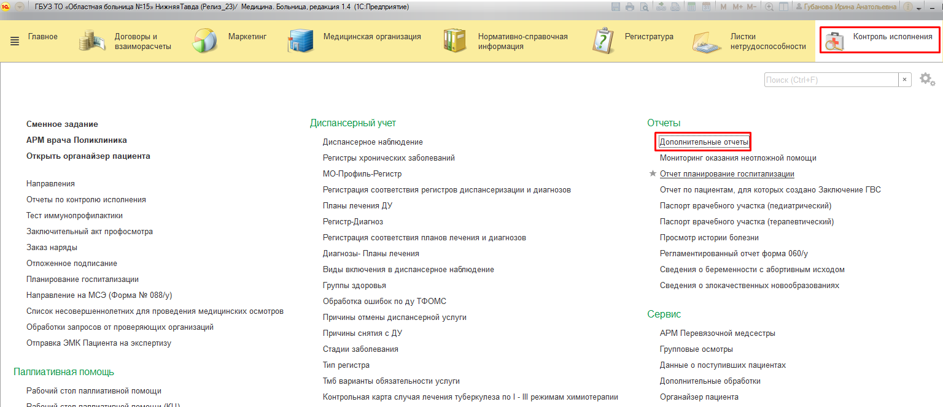
Рисунок 1. Дополнительные отчеты
В открывшемся окне выбора отчета выбираем "Вновь выявленные по врачу за период / рецидивы больных"
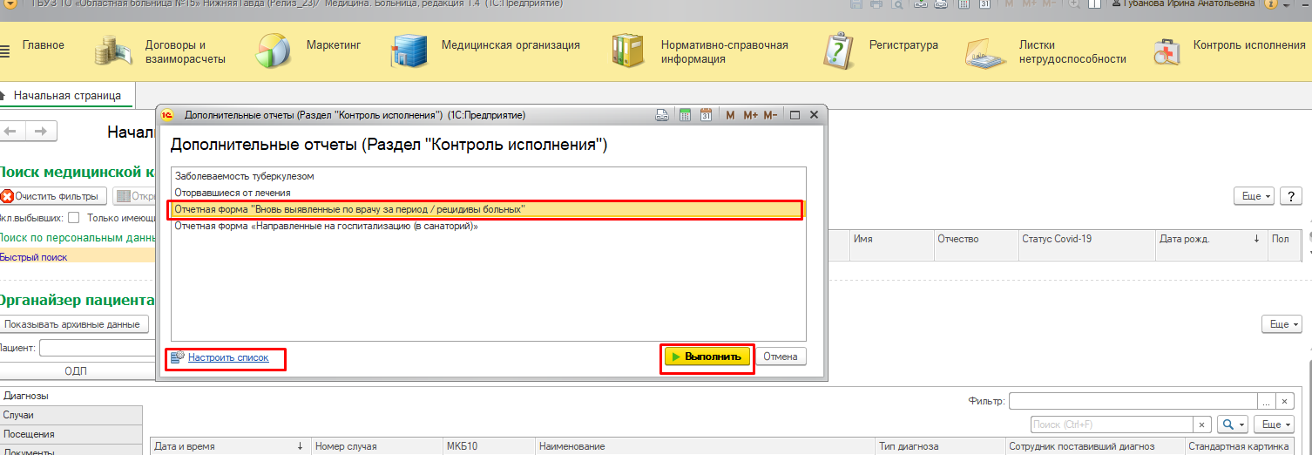
Рисунок 2. Выбор отчета «Вновь выявленные/рецидивы»
В открывшейся форме отчета устанавливаем период отчета, выбираем вариант отчета либо только «Вновь выявленные», «Рецидивы», также можем установить фильтры по диагнозу, группе больных, медицинской организации, нажимаем кнопку «Сформировать».
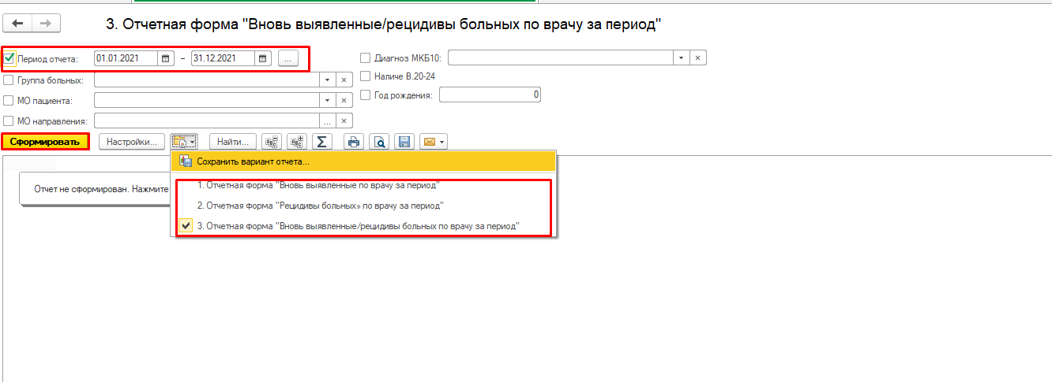
Рисунок 3. Настройка отчета
Сформированный отчет можно сохранить и распечатать.
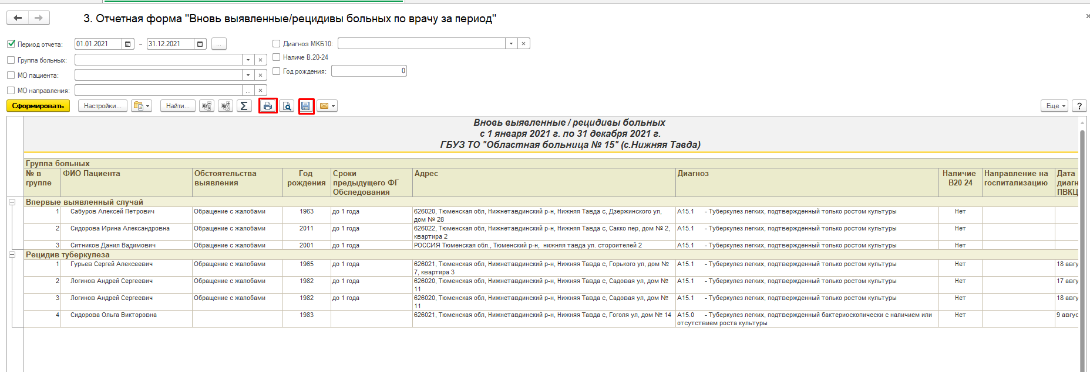
Рисунок 4. Сформированный отчет
«Сведения о больных туберкулезом»
Для формирования отчета заходим в подсистему «Контроль исполнения», раздел «Отчеты», ссылка «Дополнительные отчеты», выбираем данный отчет и нажимаем кнопку «Выполнить».
Отчетная форма 33 «Заболеваемость туберкулезом»
Открыть подсистему «Контроль исполнения», раздел «Отчеты», выбираем ссылку «Дополнительные отчеты», выбираем нужный отчет, и нажимаем «Выполнить», если в списке нет нужного отчета, то нужно нажать кнопку «Настроить список».
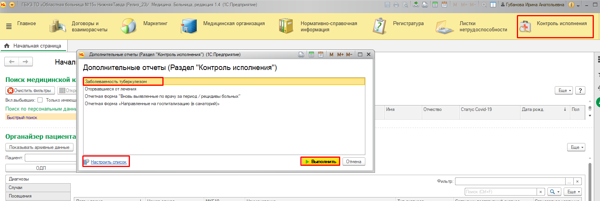
Рисунок 5. Выбор отчета
В открывшейся форме отчета, выбираем период, фильтры устанавливаем по возрастным категориям, по ВИЧ, УИН и нажимаем «Сформировать».
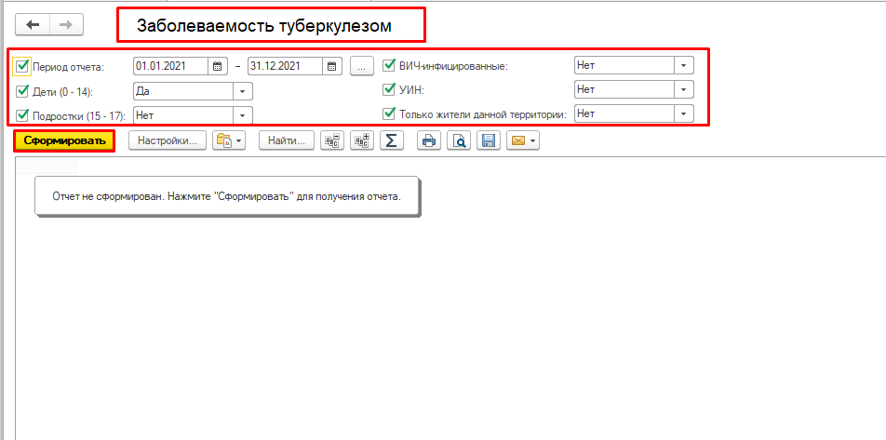
Рисунок 6. Настройка отчета
Сформированный отчет можно «Сохранить» и распечатать.
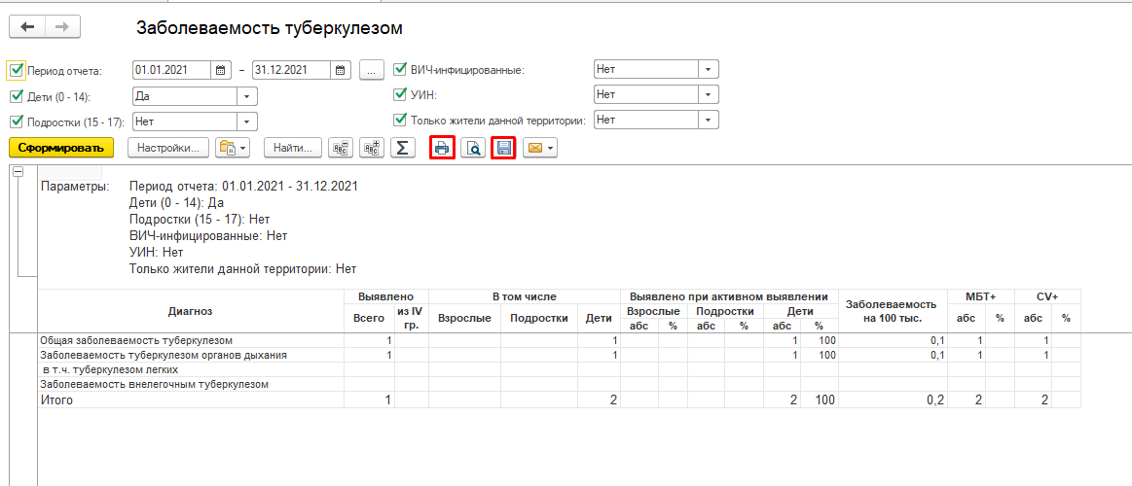
Рисунок 7. Отчет сформирован
Отчетная форма «Направленные на госпитализацию (в санаторий)»
Открыть подсистему «Контроль исполнения», раздел «Отчеты», выбираем ссылку «Дополнительные отчеты», выбираем нужный отчет, и нажимаем «Выполнить», если в списке нет нужного отчета, то нужно нажать кнопку «Настроить список».
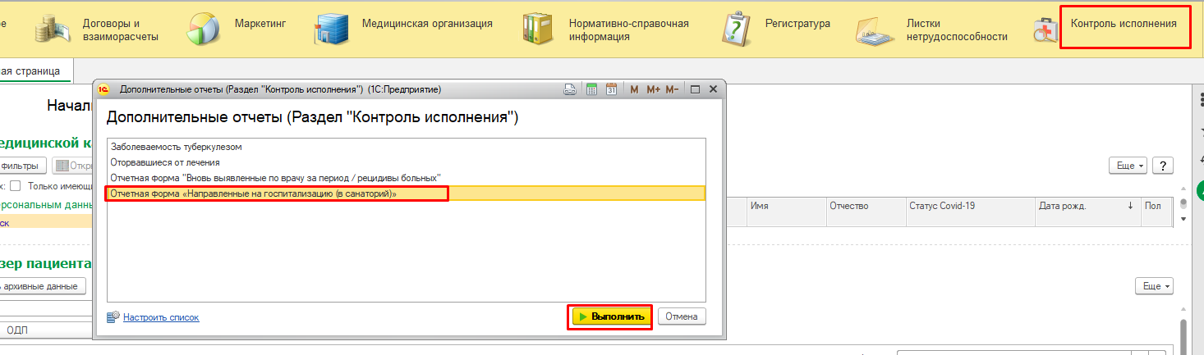
Рисунок 8. Выбор отчета
В открывшейся форме отчета, выбираем период, фильтры по диагнозу, МО, ФИО врача и нажимаем кнопку «Сформировать».
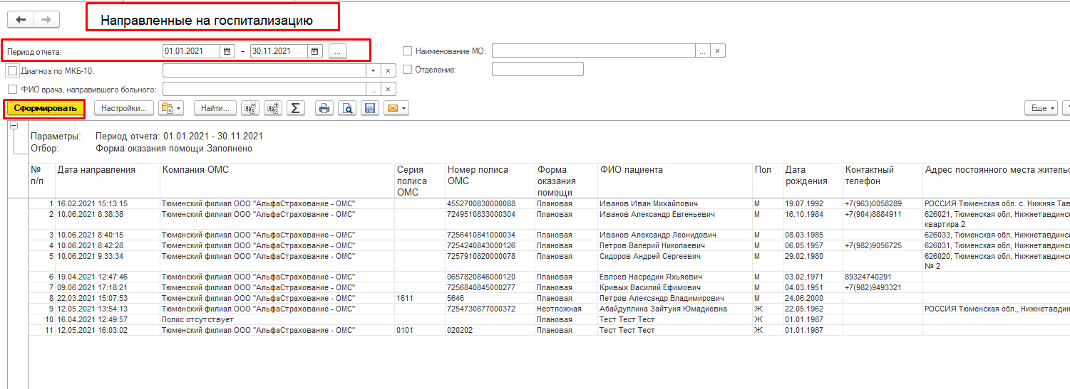
Рисунок 9. Настройка отчета
Сформированный отчет можно «Сохранить» и распечатать.
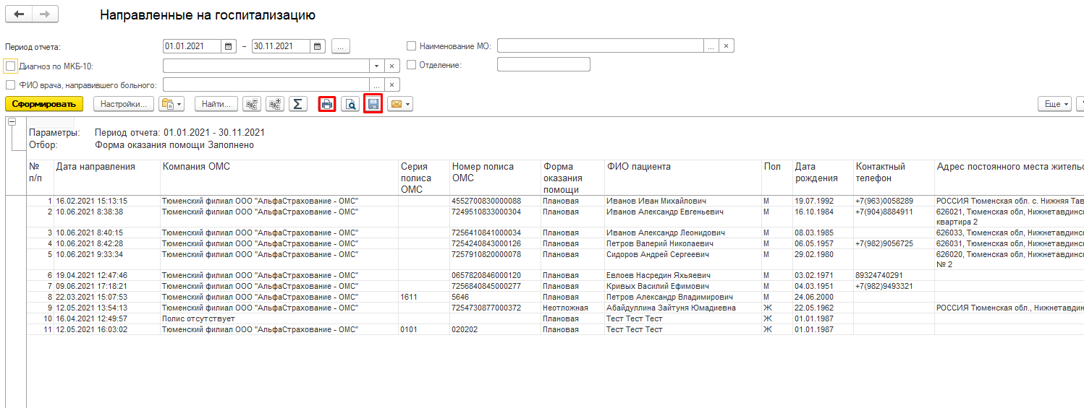
Рисунок 10. Отчет сформирован

Отчетная форма «Оторвавшиеся от лечения»
Открыть подсистему «Контроль исполнения», раздел «Отчеты», выбираем ссылку «Дополнительные отчеты», выбираем нужный отчет, и нажимаем «Выполнить», если в списке нет нужного отчета, то нужно нажать кнопку «Настроить список».
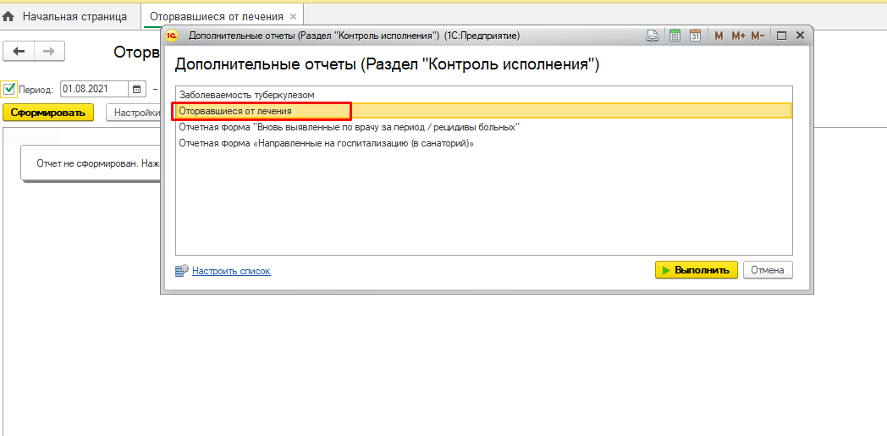
Рисунок 11. Выбор отчета
В открывшейся форме отчета, выбираем период и нажимаем кнопку «Сформировать».
Сформированный отчет можно «Сохранить» и распечатать.
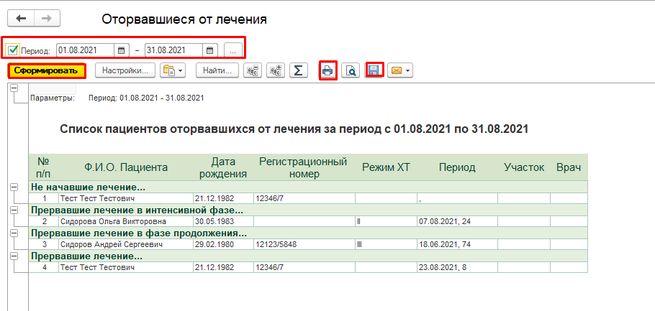
Рисунок 12. Отчет сформирован
Отчетная форма «Не прошедшие RG-ное обследование (III группа)»
Для формирования отчета также заходим в подсистему «Контроль исполнения», раздел «Отчеты», ссылка «Дополнительные отчеты», выбираем данный отчет и нажимаем кнопку «Выполнить».

